Управление образования администрации городского округа
«Город Йошкар-Ола»

МОУДО Детско-юношеский центр «Азимут» г. Йошкар-Олы

Отдел межведомственного взаимодействия в сфере профилактики, административной практики Управления по контролю за оборотом наркотиков МВД по Республике Марий Эл

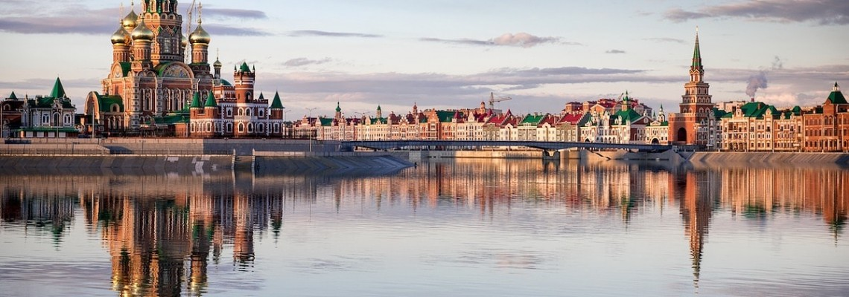
Фестиваль по спортивному туризму и ориентированию «Выбери свой ориентир» среди обучающихся муниципальных образовательных учреждений города Йошкар-Олы, состоящих на учёте в правоохранительных органах.
ПРОГРАММА 1 ЭТАПА

Время проведения: 31 мая 2017 г.
Место проведения: стадион МБОУ СОШ № 29 г. Йошкар-Олы
Проспект Ленина, 10-а

Порядок работы фестиваля:
Время
10.00 – 10.10 | Открытие
10.10 – 10.20 | Танцевальная зарядка
10.20 – 10.30 | Инструктаж, расстановка по станциям.
10.30 – 11.50 | Работа на станциях
12.00 – 12.10 | Подведение итогов

 | Муниципальное  образовательное учреждение  дополнительного образования  «Детско-юношеский  центр «Азимут»  г. Йошкар-Олы» | Ленинский проспект, 10а  Тел. (8362) 56-07-63, 56-07-95, 56-09-76  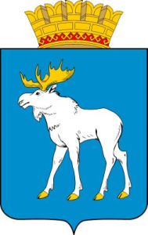
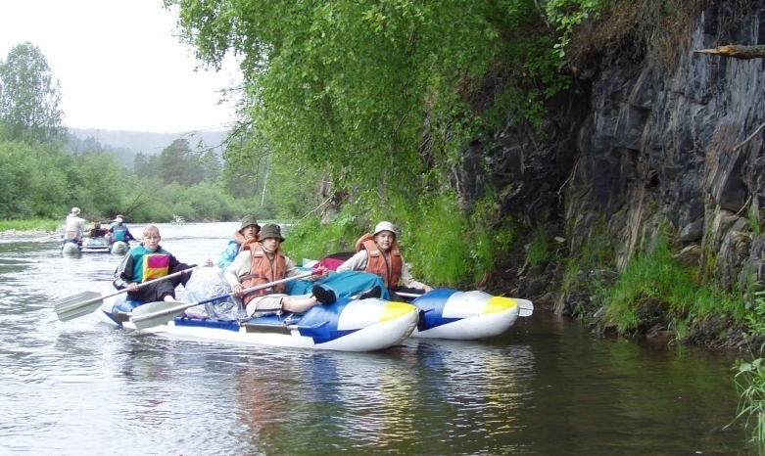  Желающие могут заниматься  в любом объединении по выбору  - пешеходный туризм  - пауэрлифтинг  - спортивный туризм  - спортивное ориентирование  - краеведение  - водный туризм  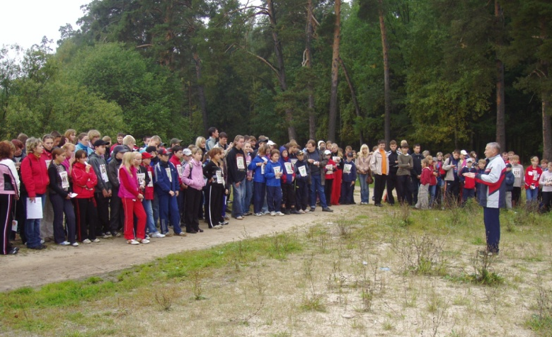 |  | Центр действует как открытая социально-педагогическая система: плодотворно взаимодействует со школами города и республики, а также работает в тесном сотрудничестве с центрами детско-юношеского туризма многих регионов Российской Федерации.  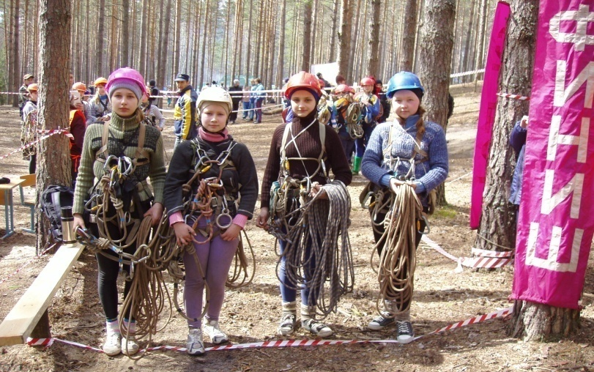  Воспитанники Центра ежегодно становятся победителями и призёрами Всероссийских соревнований различного уровня.

